On ne dit jamais assez aux gens qu’on aime qu’on les aime Louis CHEDID



Intro : D Dsus2 X2
Rythme : arpèges ou
B B H H B H

G A D Dsus2
Ces parents ces amis ces femmes qu'on affectionne
G A D Dsus2
avec lesquels on dort on dîne on parle au téléphone
G A D Dsus2
souvent quand nos regards se croisent ya comme une chaleur
G A Em7 A D Dsus2
mais de là en faire des phrases trop de pudeur,trop de pudeur
Couplet 1
G A D Dsus2
On ne dit jamais assez, aux gens qu'on aime
G A D Dsus2
Par peur de les gêner, qu'on les aime
G A D Dsus2
On leur dit jamais assez, que sans eux sans elles,
G A D Dsus2
On s'rait même pas la moitié, de nous-même
Refrain
G A D Dsus2
Avant de nous dire au r'voir, marcher à l'ombre
G A D Dsus2
Avant que sur notre histoire, le rideau tombe
G A D Dsus2
J'veux déclarer à tout ce p'tit monde, qui m'entoure
G A Em7 A D Dsus2
La vie,la vie serait d'un sombre sans vous autour,vous tous autour
C B A
Qu'y a t-il de plus important ? La raison ou les sentiments ?
REFRAIN
Couplet 2
G A D Dsus2
On ne dit jamais assez aux gens qu'on aime
G A D Dsus2
On ne leur dit jamais assez qu'on les aime Je vous aime
V 1 Top5
D D(sus2) G A Em7 C B Bb
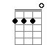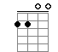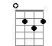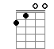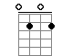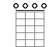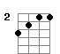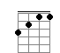
R / V1 Top 5

